**ĐẠI HỌC QUỐC GIA THÀNH PHỐ HỒ CHÍ MINH**

**TRƯỜNG ĐẠI HỌC KHOA HỌC TỰ NHIÊN**

**KHOA CÔNG NGHỆ THÔNG TIN**



**Báo cáo**

**Mạng Máy Tính**

**Đồ Án Socket**

Thành phố Hồ Chí Minh - 2020

1. Sơ đồ hoạt động client – server

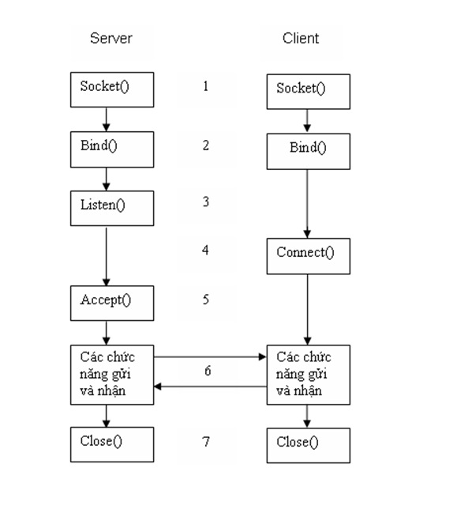

1. Thông tin nhóm

|  |  |
| --- | --- |
| Tên | MSSV |
| Vũ Cao Nguyên | 18600187 |
| Vũ Xuân Đức | 18600053 |
| Lê Gia Huy | 18600108 |

1. Ngôn ngữ và môi trường sử dụng trong bài làm

* Ngôn ngữ : C++
* Môi trường : Visual Studio 2017

1. Giao thức trao đổi giữa Server – Client

Giao thức : HTTP

1. Mức độ hoàn thành bài tập (%), chức năng làm được, chưa làm được, các lỗi còn xuất hiện trong chương trình.

+ Mức độ hoàn thành bài tập : 90/100

+ Chức năng làm được :

* Thiết kế, kết nối, trao đổi thành công Client – Server và dữ liệu.
* Thiết kế giao diện đơn giản giữa người dùng và chương trình.
* Tạo tài khoản mới, đăng nhập, truy cập vào server (bắt buộc là 1 tài khoản có sử dụng @gmail.com)
* Giải quyết hết các yêu cầu truy vấn mà đề bài yêu cầu ( truy vấn 1,2,3 )

+Chức năng chưa làm được :

* Chưa đầu tư thiết kế giao diện.
* Chưa phân cấp quyền hạn user.
* Chưa mã hóa, bảo mật tài khoản.

+ Phân công công việc :

Nhiệm vụ riêng

* Đức : Chịu trách nhiệm thiết kế, kết nối, trao đổi socket giữa client và server.
* Nguyên : Chịu trách nhiệm thiết kế hàm truy xuất, trao đổi giữa server và dữ liệu.
* Huy : Cập nhật dữ liệu, báo cáo.

Nhiệm vụ chung

* Thiết kế thuật toán.
* Code các câu truy vấn.
* Tìm và khắc phục lỗi trong quá trình demo.

Kinh nghiệm rút ra :

* Biết được cách tạo, kết nối, trao đổi socket giữa 2 client và server đơn giản.
* Củng cố, trao dồi kiến thức về cấu trúc dữ liệu, thiết kế thuật toán.
* Trao dồi khả năng làm việc nhóm.

1. Tài liệu tham khảo:

Cplusplus.com

Stackoverflow.com